**Barrière De Péage Autoroutier**

**Barrière Sympact**

|  |  |  |
| --- | --- | --- |
|  |  |  |

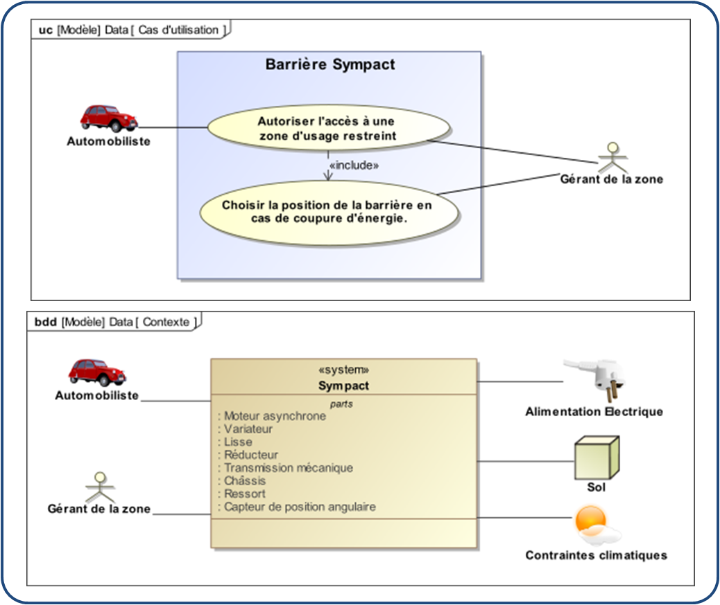

La barrière automatique Sympact est utilisée dans les péages pour donner l’accès aux autoroutes. La « barrière » permettant l’accès à la zone fermée est appelée **« lisse »**. En cas de coupure électrique, on souhaite que la lisse s’ouvre automatiquement. Dans le cadre de ce TP nous nous intéressons au dimensionnement du moteur permettant d’assurer la rotation de la barrière.

|  |
| --- |
| **Problématique :**  On s’intéresse à la chaîne d’énergie de la barrière Sympact et on cherche à valider le choix du moteur utilisé. Le but du TP est de répondre à la problématique suivante.  **Le moteur électrique utilisé pour actionner la barrière est-il adapté au cahier des charges ?**  En effet, le cahier des charges imposé par les sociétés autoroutières impose d’une part des temps de cycles courts afin de fluidifier le trafic. D’autre part, en cas de coupure d’électricité, il est nécessaire que la barrière s’ouvre automatiquement.  Dans le cadre d’une étude d’avant-projet, on se propose de modéliser le comportement dynamique de la barrière afin de connaître la puissance mécanique développée par le moteur. |

**PHASE 1**

Manipulation expérimentale au laboratoire (durée : 4h00)

# Premier temps – 45 minutes

Au cours de ce premier temps, vous devez réfléchir et proposer une séquence de formation dont le contexte pédagogique est imposé.

* Titre de la séquence : Résoudre les lois de mouvements d’un système mécanique en utilisant les méthodes énergétiques.
* Niveau de formation visé : PSI

|  |  |
| --- | --- |
| **Compétences** | Les compétences acquises doivent permettre de :   * + associer les grandeurs physiques (Effort et flux) aux échanges d’énergie et à la transmission de puissance ;   + identifier les pertes d’énergie ;   + évaluer le rendement d’une chaîne d’énergie en régime permanent ;   + déterminer la puissance des actions mécaniques extérieures à un solide ou à un ensemble de solides, dans son mouvement rapport à un autre solide ; * déterminer la puissance des actions mécaniques intérieures à un ensemble de solides ;. * déterminer l’équation différentielle issue du théorème de l’énergie cinétique pour déterminer une inconnue (Effort ou loi de mouvement). |
| **Connaissances associées** | Théorème de l’énergie/puissance :   * puissance des efforts extérieurs à un système en mouvement par rapport à un repère ; * cas particulier du solide indéformable. * puissance des efforts intérieurs à un système de solides indéformables. * perte d’énergie ; * rendement d’une chaîne d’énergie en régime permanent ; * théorème de l’énergie cinétique dans un repère galiléen : pour un solide et pour un ensemble de solides. |

Vous devrez au cours de cette première période

* proposer une progression pédagogique adaptée au niveau de formation;
* préciser la situation de la séquence dans la progression pédagogique annuelle ;
* proposer la trame détaillée de cette séquence (activités, durée, coordination) ;
* identifier les prérequis de la séquence ;
* justifier ses choix de modalité pédagogique et didactique (TP, TD, cours, projet...).

L’ensemble de ces éléments doit être rédigé sur un support de présentation numérique.

# Deuxième temps– Découverte – 30 minutes

## Découverte – Manipulation – Observation – Description

|  |
| --- |
| **Objectif 1: S’approprier le fonctionnement de la barrière automatique – 10 minutes** |

*Cette première partie nécessite la lecture préalable des fiches : « Fonctionnement », « Ingénierie systèmes ».*

* https://www.youtube.com/watch?v=YOjM8CSPs38

|  |
| --- |
| **Activité 1**   * En laissant la barrière hors tension, observer le comportement de la barrière lorsqu’on la monte ou qu’on la descend manuellement (hors tension). Mettre en service la barrière. * Identifier sur le système les différents constituants de la chaîne d’information et de la chaîne d’énergie. Préparer une synthèse orale courte décrivant le fonctionnement de la barrière. |

|  |
| --- |
| **Objectif 2: valider les choix technologiques du constructeur – Durée estimée : 5 min** |

|  |
| --- |
| **Activité 2**  Quelle solution technologique est mise en œuvre pour satisfaire l’exigence 1.4 ? Commenter cette solution technologique. |

## Appropriation de la problématique

|  |
| --- |
| **Objectif 3 : *s’approprier la problématique – Durée : 10 min.*** |

***Rappel : dans le cadre de ce TP on cherche à valider le choix du moteur électrique.***

|  |
| --- |
| **Activité 3**  Proposer un modèle cinématique de la barrière ainsi qu’un graphe de structure.  Réaliser un bilan de puissance sur le système de transmission. Proposer alors une démarche qui permettrait de déterminer le couple maximal à fournir par le moteur électrique. |

# Troisième temps – Expérimentations et simulations 2h00

## ~~Expérimentation~~

|  |
| --- |
| **~~Objectif 4 :~~ *~~– Durée : 15 minutes~~*** |

*~~Cette partie nécessite de prendre connaissance des fiches « Commande » et « Acquisition ».~~*

~~Le logiciel d’acquisition, permet d’obtenir la position de la lisse ainsi que la fréquence de la tension d’alimentation du moteur. Le moteur utilisé sur la barrière SYMPACT est un moteur asynchrone. Ce type de moteur est alimenté en triphasé. La tension est sinusoïdale. En modifiant la fréquence du signal, on modifie directement la vitesse souhaitée du moteur. En phase de montée et en phase de descente, le moteur est commandé par un trapèze de vitesse.~~

|  |
| --- |
| **~~Activité 4~~**   * ~~Effectuer une acquisition de ces grandeurs au cours du mouvement de levée et de descente de la barrière en utilisant les paramètres par défaut. Les exigences 1.2 et 1.3 sont-elles vérifiées ? Si non, comment faudrait-il déterminer les fréquences de pilotage du moteur permettant de répondre au cahier des charges en phase de montée ? Vérifier vos résultats à l’aide de la barrière.~~ * ~~Quel est le couple nécessaire au mouvement de la barrière ? Commenter ce résultat en essayant d’évaluer le couple transmis à la barrière.~~ |

## Modélisation – Simulation

**Dans cette partie, l’effet du ressort ne sera pas étudié.**

|  |
| --- |
| **Objectif 5  Modéliser le comportement cinématique *– Durée : 15 minutes*** |

|  |
| --- |
| **Activité 5**   * En s’appuyant sur la construction d’un modèle (schéma) cinématique paramétré, donner une méthode permettant de déterminer la loi entrée – sortie cinématique (relation entre le mouvement de sortie du motoréducteur et le mouvement de la lisse). |

Cette partie nécessite la lecture de la fiche « Simulation ». Ouvrir le fichier *BARRIERE.SLDASM et réaliser une simulation cinématique.*

|  |
| --- |
| **Activité 6**   * Dans l’arbre Méca 3D à quoi correspondent les liaisons « Entrée » et « Sortie » ? Lancer la simulation. Commenter la fenêtre « Analyse du mécanisme » et chacun des paramètres de simulation pré établis (vitesse d’entrée : 30 tr/min, 1000 positions, 1,36 s). Commenter l’allure de la courbe « Loi Entrée-Sortie ». |

|  |
| --- |
| **Objectif 6 Estimer la puissance du moteur en quasi-statique *– Durée : 15 minutes*** |

On souhaite effectuer une simulation qui permettra de prévoir le comportement quasi-statique de la barrière. On réalisera une simulation cinématique et statique.

|  |
| --- |
| **Activité 7**   * Quelles sont les sollicitations mécaniques auxquelles le système est soumis ? En utilisant la courbe précédente, estimer quelle serait l’allure du couple à fournir par le moteur en phase de montée. |

|  |
| --- |
| **Activité 8**   * Commenter le choix d’une « simulation cinématique et statique ». Afficher et commenter le couple et la puissance à fournir par le moteur dans ces conditions. |

|  |
| --- |
| **Objectif 7  Proposer une étude prenant en compte les aspects dynamiques *– Durée : 15 minutes*** |

On réalise maintenant une simulation dynamique.

|  |
| --- |
| **Activité 8**   * Réaliser la simulation dynamique et visualiser la courbe de puissance. Comparer avec les résultats précédents. |

## Conclusion et enrichissement du modèle

|  |
| --- |
| **Objectif 8  Proposer un modèle enrichi *– Durée : 15 minutes*** |

On réalise maintenant une simulation dynamique.

|  |
| --- |
| **Activité 8**   * Réaliser la simulation dynamique et visualiser la courbe de puissance. Comparer avec les résultats précédents. |

## Synthèse

|  |
| --- |
| **Objectif 9  Exposer clairement le travail effectué *– Durée : 10 minutes*** |

On réalise maintenant une simulation dynamique.

|  |
| --- |
| **Activité 9**   * Proposer un poster présentant une synthèse de votre travail. Sur ce poster devront apparaitre les éléments clé abordés précédemment ainsi que la démarche scientifique mise en œuvre pour répondre à la problématique. Les outils de communication nécessaires à sa rédaction sont laissés à votre initiative. |

# Quatrième temps – 45 minutes

Au cours de ce quatrième temps, le candidat doit décrire une séance à caractère expérimental s’insérant dans la séquence pédagogique :

* en situant la séance à caractère expérimental dans sa proposition de séquence pédagogique ;
* en précisant l’organisation matérielle et pédagogique de la séance (nombre d’élèves, systèmes utilisés, travail en ilots) ;
* en décrivant la (ou les) démarche(s) pédagogique(s) retenue(s) (démarche d’investigation, de résolution de problème technique, de projet ...) ;
* en détaillant le scénario des activités que doivent réaliser les élèves ;
* en proposant et en mettant en œuvre au moins un protocole expérimental différent de ceux proposés au cours du troisième temps ;
* en explicitant clairement l’apport de la séance proposée dans le développement des compétences des élèves.

Pendant toute la durée de cette phase, le candidat a accès aux logiciels de simulation, au système et aux matériels de travaux pratiques. Le candidat doit donc entreprendre de réaliser de nouvelles simulations ou expérimentations utiles pour étayer et créer la trame de sa séance.

**PHASE 2**

Préparation de l’exposé (durée : 1h00)

Le candidat prépare et termine la présentation qu’il effectuera devant le jury. Durant cette phase de préparation de l’exposé, le candidat n’a plus accès au système pluri technologique, support de l’activité pratique et aux logiciels de simulation. Le candidat conserve cependant à sa disposition l’ensemble des ressources associées au sujet. Il dispose d’un poste informatique doté des logiciels courants de bureautique et de ses résultats obtenus lors de la phase 1.

**PHASE 3**

Présentation des travaux (durée : 1h00)

L’exposé oral, d’une durée maximale de 30 minutes, comporte :

* la présentation de la séquence de formation dont le contexte pédagogique est imposé (durée indicative de 15 minutes) ;
* la présentation de la pertinence du support par rapport à la séquence pédagogique imposée (5 minutes) ;
* la présentation de la séance à caractère expérimentale envisagée dans le cadre de la séquence pédagogique exposée (10 minutes).

**ANNEXES**

# Mise en Œuvre de la barrière automatique Sympact

## Pilotage Manuel

Il est possible de manipuler la barrière hors tension en la levant ou en la baissant.

Pour allumer la barrière il suffit d’activer le bouton marche arrêt. Les boutons permettant de monter et descendre la barrière sont utilisables lorsqu’il n’y a pas de liaison avec le PC.

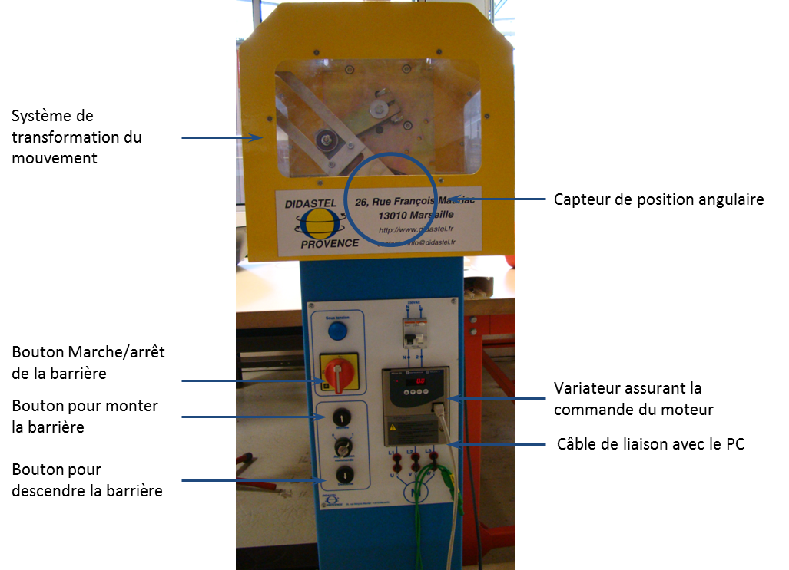

## Pilotage Automatique

Après avoir démarré la barrière Sympact, ouvrir le logiciel Sympact.

|  |  |  |
| --- | --- | --- |
| Cliquer sur continuer pour poursuivre. | Cliquer sur « Les Mesures » | Établir la connexion (Bouton on)  Démarrer une acquisition |
|  |  |  |

|  |  |
| --- | --- |
| Choisir une durée d’acquisition et cocher la case « inversion du sens » si nécessaire.  Lancer alors l’acquisition. **ATTENTION la barrière se met en mouvement.** |  |

# Analyse structurelle et comportementale

## Diagramme des exigences

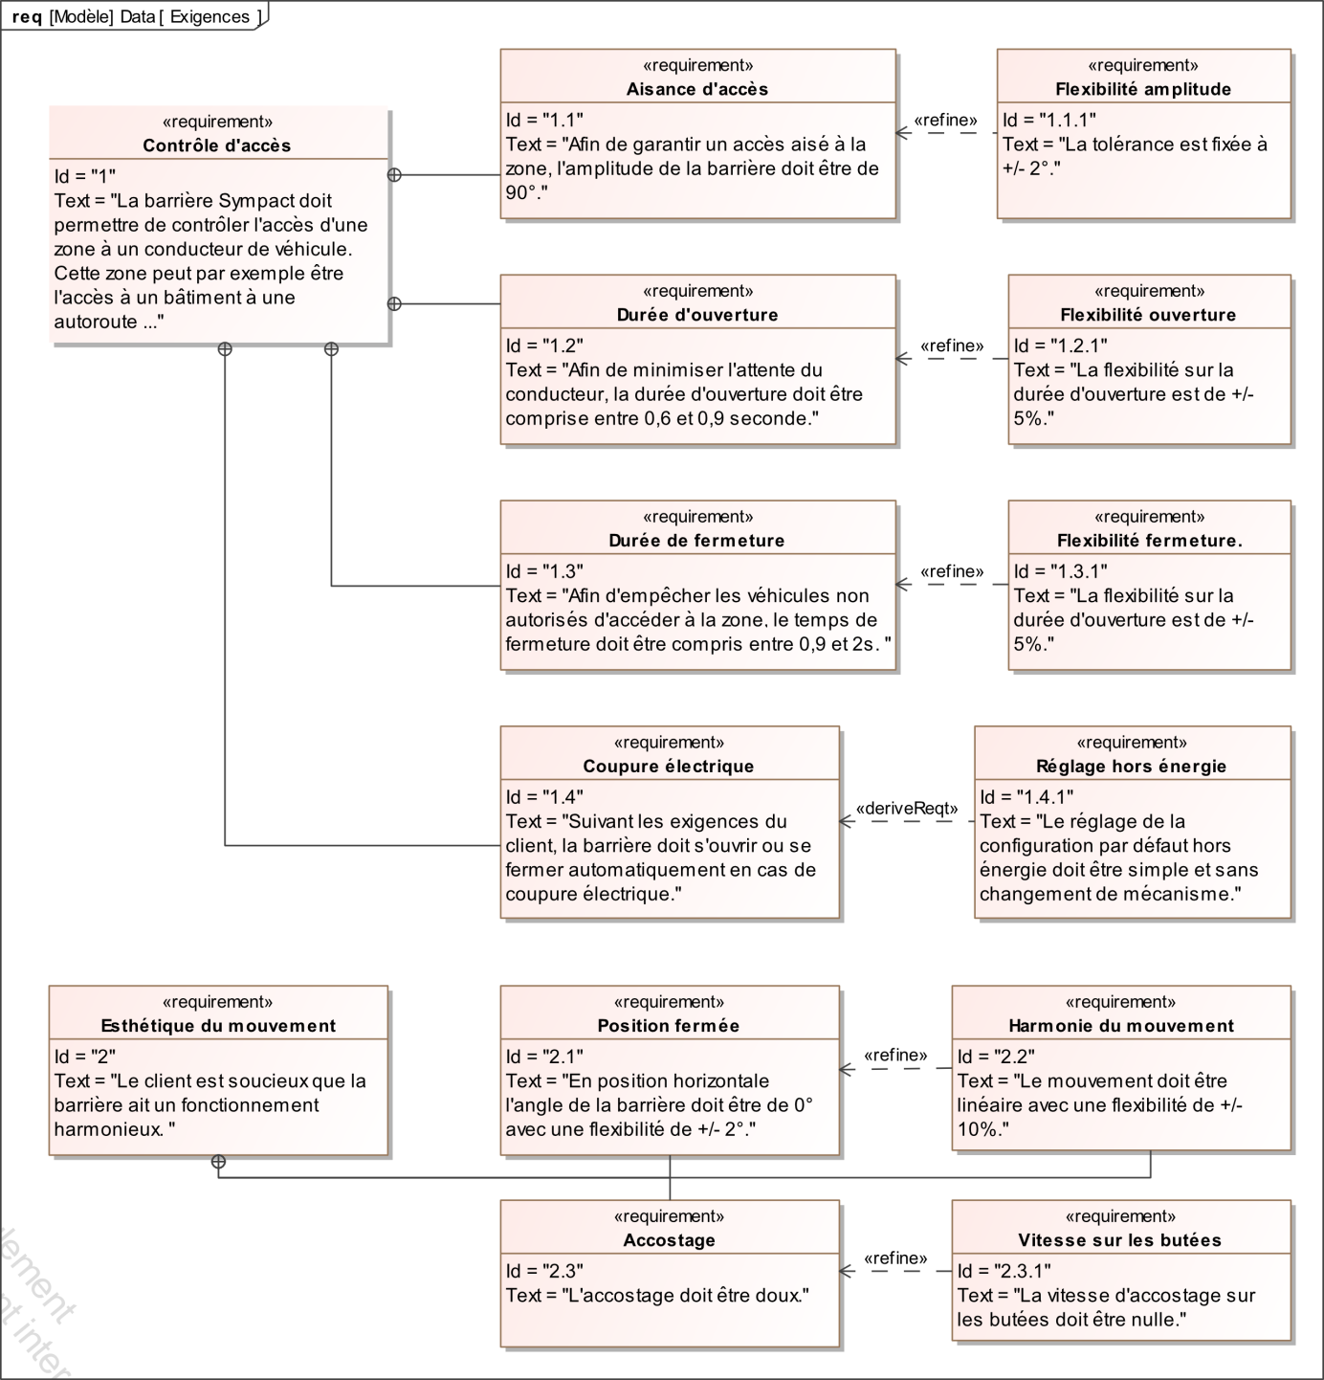

## Analyse structurelle

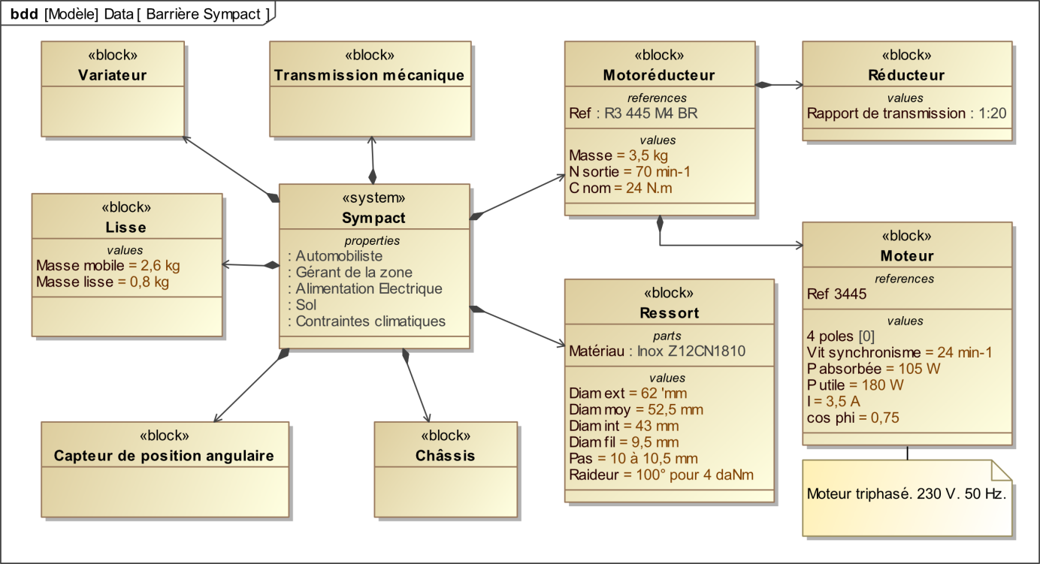

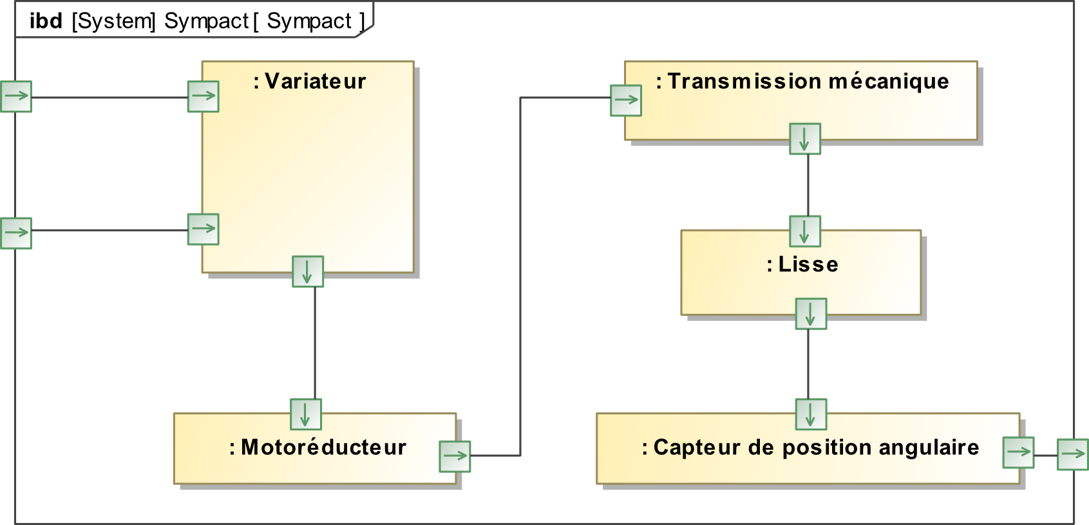

# Synoptique de la partie commande





# Logiciel Sympact

Suivant les besoins il est possible de visualiser :

* la position de la lisse ;
* la fréquence de pilotage du moteur ;
* le couple moteur ;
* le courant moteur.

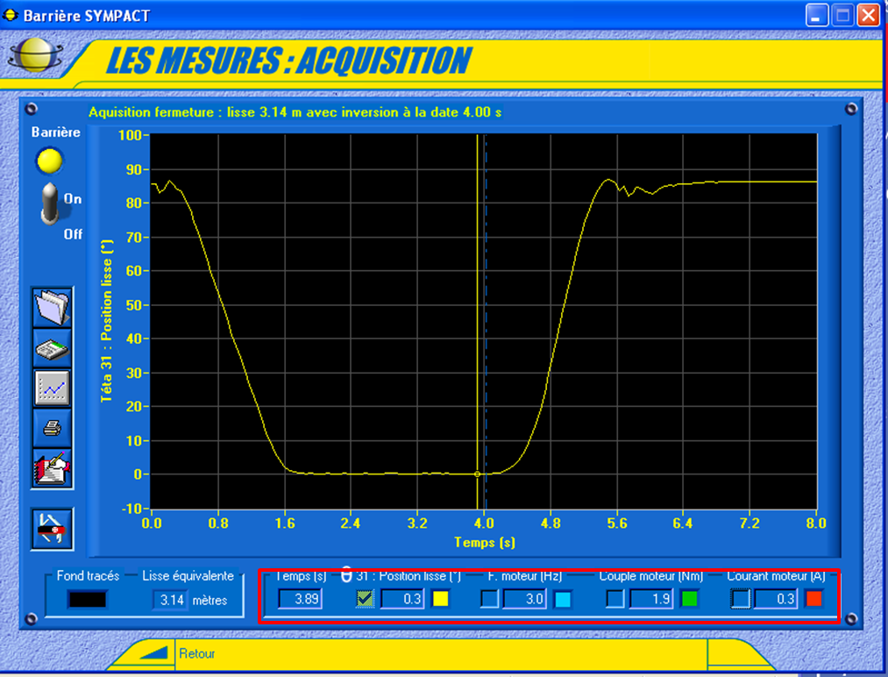

Il est possible de modifier les fréquences de pilotage du moteur correspondant aux vitesses et accélérations du moteur.



# Méca 3D

## Arborescence Méca 3D

|  |  |
| --- | --- |
| Accès à l’arbre Méca 3D |  |

## Calcul et simulations

|  |  |
| --- | --- |
| * Pour démarrer le calcul appuyer sur le boutonC:\Users\Xavier Pessoles\Desktop\Perso\CCP PSI\Sujet\DAE\FigMeca3D\Meca3D_01.bmp et cliquer sur suivant. * Dans type d’étude, choisir le typé d’étude. * 1000 positions. * Sélectionner la liaison pivot 1 (ou Entrée) * Choisir une consigne en vitesse du moteur (tr/min). * Déterminer une durée de mouvement qui permet d’exécuter un quart de tour. |  |
| * Pour démarrer la simulation appuyer sur le boutonC:\Users\Xavier Pessoles\Desktop\Perso\CCP PSI\Sujet\DAE\FigMeca3D\Meca3D_01.bmp. * Lancer la simulation avec le bouton lecture. |  |

## Affichage de courbes simples

|  |  |
| --- | --- |
| Pour afficher une courbe de résultats :   * faire un clic droit sur le champ «courbes » ; * ajouter ; * simple. |  |

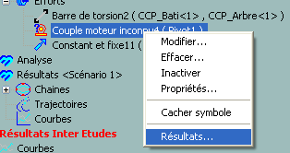Dans la fenêtre qui s’affiche visualiser les **efforts** et sélectionner le **couple moteur inconnu**.

Pour accéder aux résultats concernant le couple moteur inconnu, on peut aussi réaliser un clic-droit dans l’arborescence et choisir « Résultats ».

## Ajout de sollicitations extérieures

Protocole pour ajouter l’effort sur la masse mobile de la lisse :

|  |  |
| --- | --- |
|  |  |
| 1. Clic – droit sur Efforts | 1. Choix d’une charge constante fixe |
|  |  |
| 1. Sélection de la lisse | 1. Choix du point d’application de l’effort (Cliquer sur un point du modèle – centre de gravité de la lisse) et point de réduction du torseur. La masse de la lisse est évaluée à 1 kg. |

## Affichage de courbes multiples

|  |  |
| --- | --- |
| Pour afficher une courbe multiple :   * faire un clic droit sur le champ «courbes » * Ajouter * Multiple |  |
| * Sélectionner la vitesse de rotation de l’entrée * Sélectionner la vitesse de rotation de sortie * Combiner les courbes   + F(t)=C0/C1 * Afficher seulement la courbe combinée |  |

## Vitesse variable

|  |  |
| --- | --- |
| * Dans le type de mouvement sélectionner « Vitesse variable » * Dans le menu Courbe, sélectionner : « barrière\_CCP.crb» |  |